技术服务信息公开表
项目名称 | 漳州LNG外输管道工程延伸段职业病危害预评价
项目编号 | CPOH（2021）Y021
用人单位  基本信息 | 单位名称 | 国家管网集团福建省管网有限公司
用人单位  基本信息 | 地 址 | 福建省福州市仓山区高盛路活力大厦
用人单位  基本信息 | 联系人 | 宋恒正
项目组人员名单 | 相姝、彭金红
专业技术人员  名单及用人单位陪同人 | 现场调查 | 姓名 | 调查时间
专业技术人员  名单及用人单位陪同人 | 现场调查 | 相姝 | 2021.7.2
专业技术人员  名单及用人单位陪同人 | 陪同人 | 李志、杜少辉
专业技术人员  名单及用人单位陪同人 | 现场采样 | 姓名 | 采样时间
专业技术人员  名单及用人单位陪同人 | 现场采样 | — | —
专业技术人员  名单及用人单位陪同人 | 现场采样 | — | —
专业技术人员  名单及用人单位陪同人 | 陪同人 | —
专业技术人员  名单及用人单位陪同人 | 现场检测 | 姓名 | 检测时间
专业技术人员  名单及用人单位陪同人 | 现场检测 | — | —
专业技术人员  名单及用人单位陪同人 | 现场检测 | — | —
专业技术人员  名单及用人单位陪同人 | 陪同人 | —
现场调查、现场采样、现场检测的图像影像资料
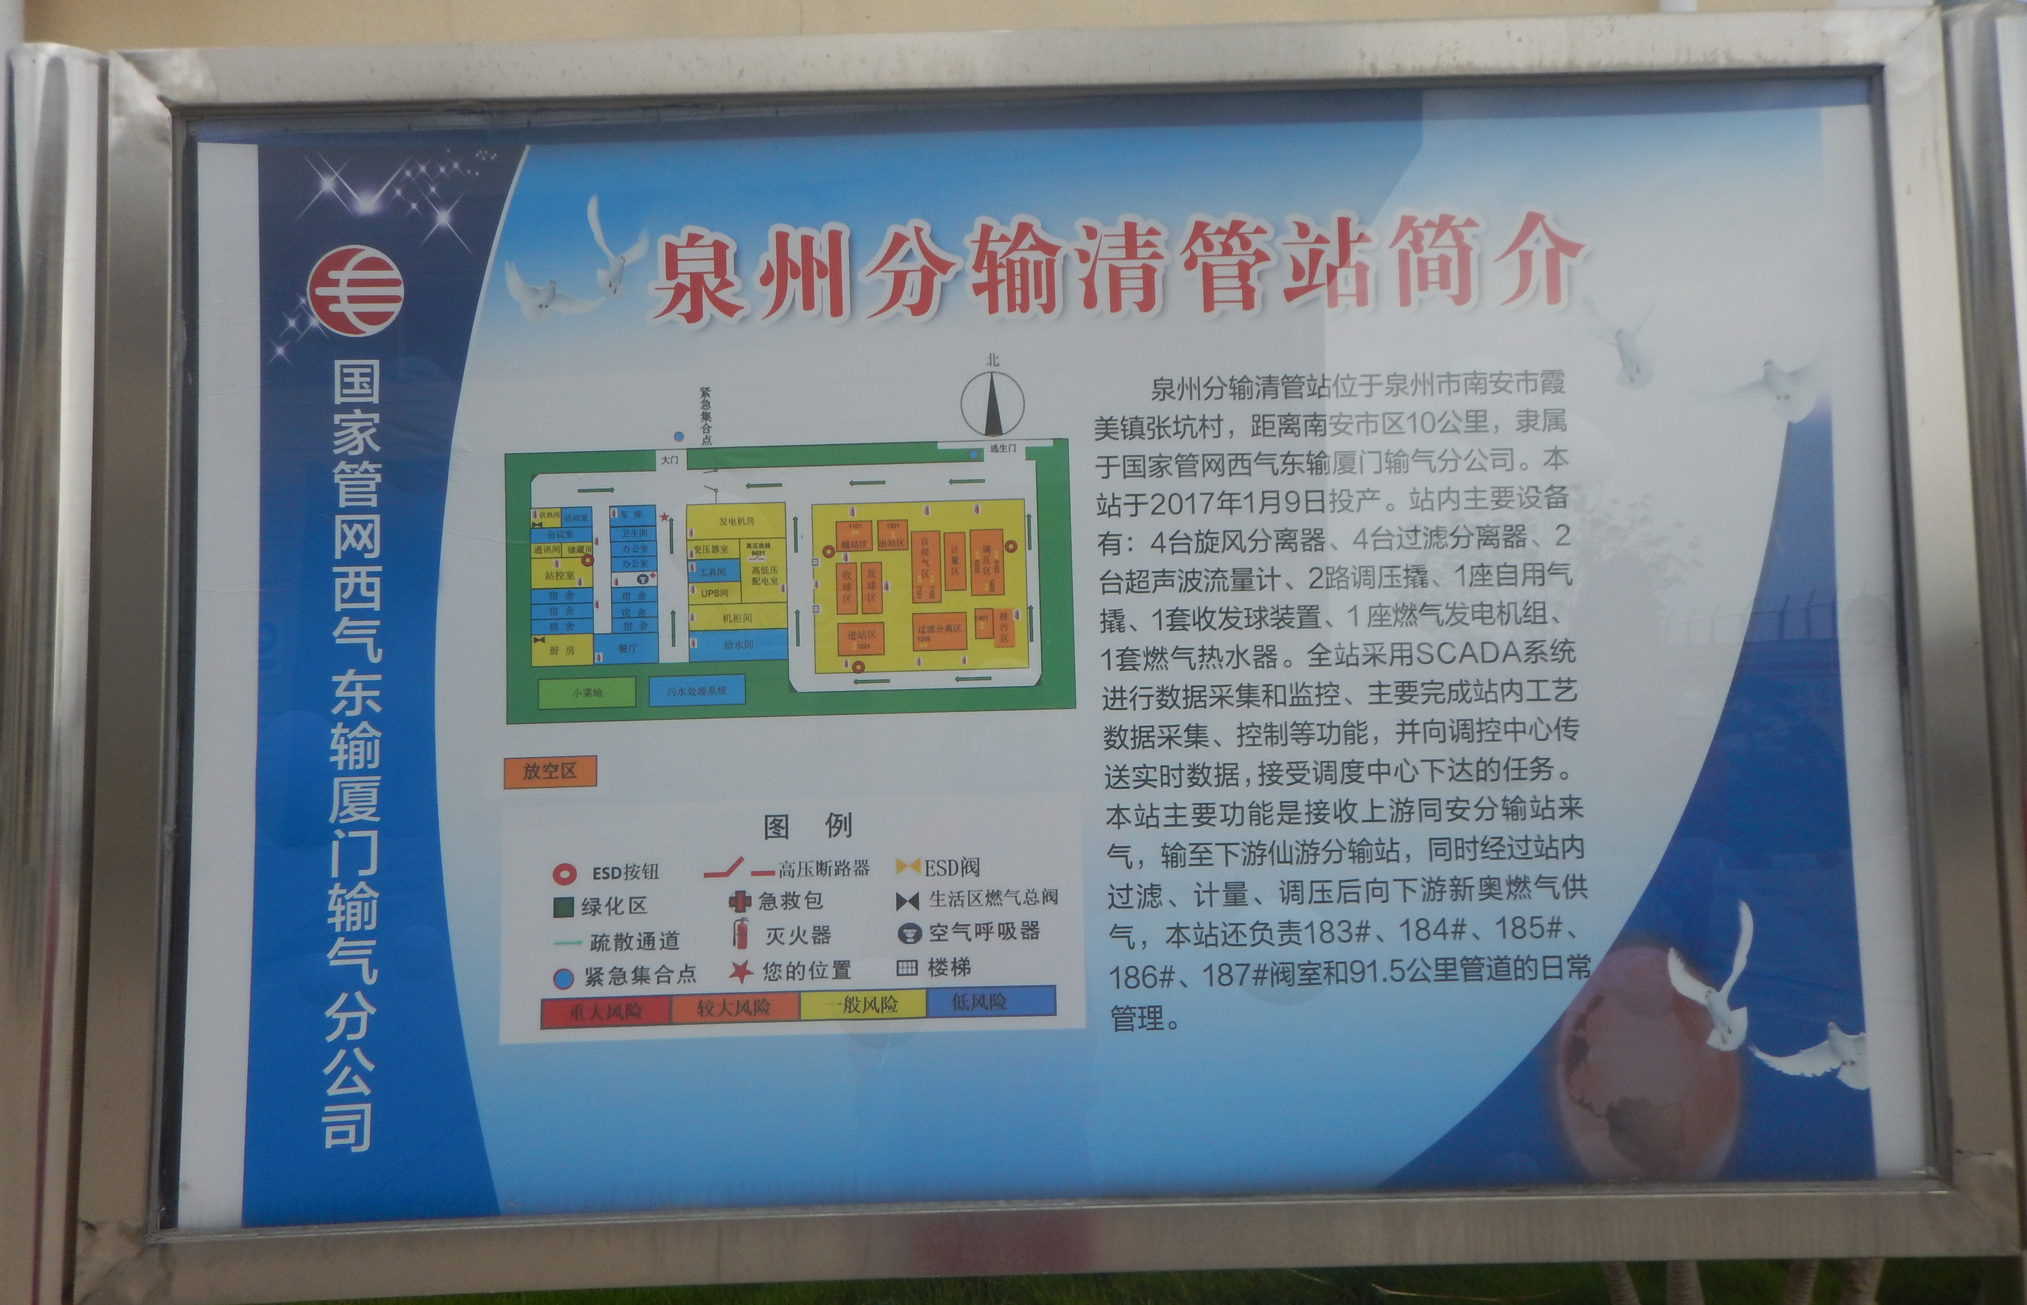
类比站场现场调查照片

